ПРИМЕНЕНИЕ ИНТЕЛЛЕКТ КАРТ ПРИ ТЬЮТОРСКОМ СОПРОВОЖДЕНИИ В ШКОЛЕ
Сафронова Анна Евгеньевна
п.г.т.Смышляевка, Самарская область
ГБОУ СОШ №3 имени дважды Героя Социалистического Труда В.Я. Литвинова п.г.т.Смышляевка
Профессия тьютор («tutor» от англ. “домашний учитель”, “опекун”, “наставник”) зародилась в XII веке в Британии, как одна из форм наставничества в университетах Оксфорда и Кембриджа. Главной задачей наставников была подготовка духовенства, как единственного грамотного сословия. Ценностью такого обучения была свобода преподавания и учения, которая была тесно связана с ценностью личности. Задача тьюторов заключалась в объединении личностного содержания обучения и академических идеалов.
В настоящее время в российской школьной образовательной среде тьюторская система находится на этапе становления. Через многолетнюю историю профессия «тьютор» сохранила свои главные ценности. Согласно профессиональному стандарту «Тьюторское сопровождение в образовании», тьютор – это педагогический работник, осуществляющий педагогическую деятельность, которая направлена на реализацию принципа индивидуализации, включает организацию образовательной среды и сопровождение формирования и реализацию индивидуальной образовательной программы [4].
Ковалева Т.М., автор книги «Профессия тьютор» выделяет несколько принципов тьюторского сопровождения для эффективной организации деятельности [3].
1) Принцип открытости заключается в трехстороннем заказе на образование от государства, ученика и его родителей. Осознанный выбор школьника является важной составляющей процесса современного обучения.
2) Принцип вариативности подразумевает под собой создание «избыточной» информативной среды для школьника, чтобы он смог осуществить реальный выбор в построении индивидуальной образовательной программы.
3) Принцип непрерывности соблюдает последовательность и цикличность процесса образования на каждой возрастной ступени школьника.
4) Принцип гибкости говорит о том, что тьюторская поддержка должна проявляться в выборе способов, темпов и форм получения развития ученика.
5) Принцип индивидуального подхода диктует ориентацию на индивидуальные особенности учеников. Независимо от того, что каждый ученик обладает разными способностями, они все должны освоить единый стандарт. Поэтому тьютору для эффективного обучения необходимо подбирать методы и формы обучения, учитывая индивидуальные особенности школьников.
6) Принцип индивидуализации является главным принципом тьюторского сопровождения, и состоит в том, что каждый тьюториант проходит собственный путь по достижению своих целей и задач, которые для него являются на данный момент времени главными.
Цели и задачи тьюторского сопровождения и ФГОС так же совпадают – полноценная реализация образовательного потенциала личности, потенциала саморазвития, самоактуализации через образование и удовлетворение потребностей субъекта деятельности.
Другими словами, тьютор сопровождает учащегося на всех этапах образовательного процесса, помогает в создании образовательной среды, уточняет и корректирует ее. Ученик выбирает цель, темп и осуществляет самоконтроль. Одна из задач тьютора подготовить и направить ученика таким образом, чтобы он сам поставил себе цель и сам видел путь достижения результата. Каждый учитель, реализуя федеральный государственный образовательный стандарт второго поколения, выполняет функции тьютора.
Тьютор выполняет последовательные этапы процесса обучения, которые тесно взаимосвязаны друг с другом: диагностический, проектировочный, реализационный и аналитический.
Диагностический этап работы тьютора направлен на развитие и стимулирование мотивации к дальнейшей образовательной деятельности у ученика. На этом этапе тьютор собирает первую информацию о познавательных интересах учащихся.
Второй этап – проектировочный, направлен на сбор тематической информации, ее самостоятельный поиск и структурирование. Чаще всего направленность познавательного интереса выходит за рамки школьного предмета. Данный этап помогает тьютору определить реальное представление об интересах учащихся.
Следующий этап тьюторского сопровождения – реализационный. Применяются новые знания в новой ситуации, происходит общение и систематизация, формирование целостной системы ведущих знаний по теме.
На аналитическом этапе учащиеся с помощью тьютора проводят рефлексию совершенного пути, достигнутых результатов, анализируют возникшие трудности. Этот этап способствует развитию адекватной самооценки, умению анализировать способы действия, а так же на этом этапе определяются перспективы продолжения поиска информации по теме.
На всех этих этапах большинство проблем возникает на поиске, сборе и структурировании информации. Учитывая, что с каждым годом количество информации в нашем мире только растет, учащимся становится с каждым разом сложнее. В развивающемся обществе школьнику придется жить в достаточно жестком и прагматичном мире, перенасыщенной неупорядоченной, быстро изменяющейся информацией. Поэтому на первый план выходят цели, которые связаны с обеспечение когнитивного развития, которое в дальнейшем поможет им самим находить, структурировать и обрабатывать информацию для коррекции собственного поведения и успешного прогнозирования значимых событий [2].
Применение на уроках когнитивных технологий упростит процесс работы с информацией, поможет учащимся структурировать ее. Метод интеллект карт основан на визуализации ассоциативных связей. Рассмотрим применение метода «интеллект карт» на уроке физики. Строится карта в определенной последовательности [1]:
1. Четко формулируется тема (идея) интеллект-карты.
2. Графически изображается тема в виде яркого, цветного центрального образа или рисунка.
3. На отдельном листе записываются все ассоциации, связанные с этой темой и образом.
4. Группируются ассоциации по определенным признакам.
5. Происходит структурирование ассоциаций, подбор ключевых ветвей (слов) к центральному образу.
6. Графически структурируются ассоциации – добавляются ветви к центральному образу.
7. Заполняется графические структуры, добавляются ответвления.
8. Заполнение карты символикой, ассоциирующейся со словами.
9. Выделение ключевых ветвей цветными блоками.
10. Установление объективных связей между блоками и/или их элементами.
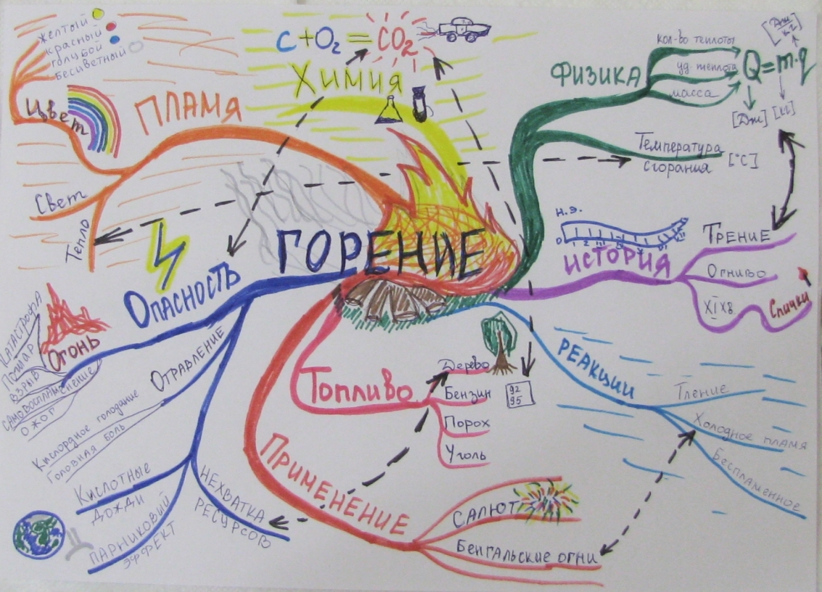
Пример построения интеллект-карты по теме «Горение»

Так как ассоциации у всех будут разные, то интеллект-карты помогают не только структурировать информацию по теме, но и показывают личностные характеристики учащихся.

Список литературы
- Бершадский, М.Е. Интеллект-карта как инструмент эффективного планирования времени // Когнитивные образовательные технологии XXI века – URL: http://bershadskiy.ru/index/planirovanie_vremeni/0-49 . - Дата обращения: 12.11.15
- Бершадский, М.Е. Способно ли личностно ориентированное образование обеспечить подготовку к жизни в информационном обществе? / Бершадский М.Е. // Школьные технологии. – 2011. - №5. – С.34 - 42.
- Ковалева, Т.М. Профессия «Тьютор» / Ковалева Т.М., Кобыщева Е.И., Попова (Смолик) С.Ю., Теров А.А., Чередилина М.Ю. – М-Тверь.: Изд-во «СКФ-офис», 2012. - 246 с.
- Профессиональный стандарт «Тьютор»

